МИНИСТЕРСТВО ЦИФРОВОГО РАЗВИТИЯ, СВЯЗИ И МАССОВЫХ КОММУНИКАЦИЙ РОССИЙСКОЙ ФЕДЕРАЦИИ
Ордена Трудового Красного Знамени федеральное государственное бюджетное образовательное учреждение высшего образования
«Московский технический университет связи и информатики»

Кафедра Программная инженерия

ОТЧЕТ
по лабораторной работе №6
по дисциплине «Основы DevOps»

Тема
«Основы Ansible»

Выполнил: студент группы БВТ2402
Аралушкин Максим Дмитриевич

Проверил: Тимчук А.В.

Москва, 2026
Цель работы
Познакомиться с инструментом Ansible, изучить формат описания конфигураций Ansible.
Ход работы
Задание №1:
Установка необходимого окружения, запуск серверов и их настройка. Скрин созданных серверов:
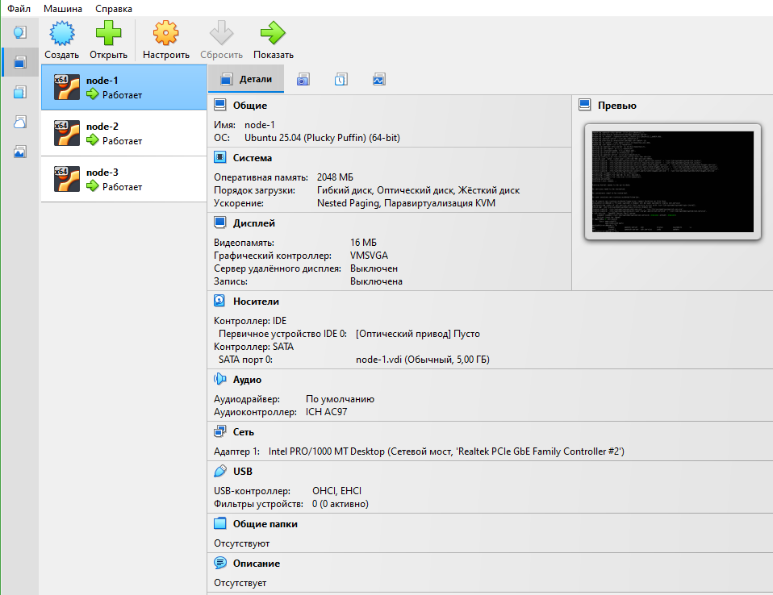
Запуск демона ssh:
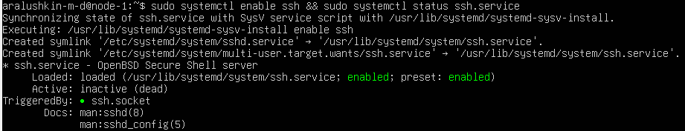

Задание №2:
Создал hosts и ansible.cfg в каталоге ansible:
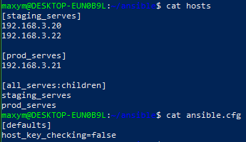

Задание №3:
Создал файл для переменных группы:
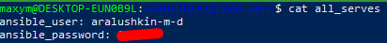

Задание №4:
Проверил доступность хостов:
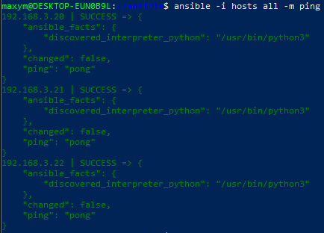

Задание №5:
Создал роль nginx и задачи/обработчик в нём:
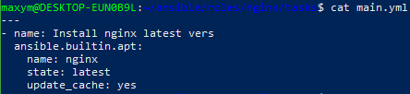
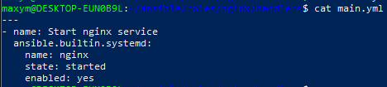
Создал плейбук «nginx_install_and_run.yml»:
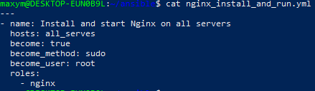

Задание №6:
Запуск плейбука и проверка:
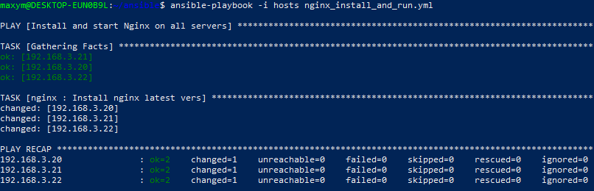
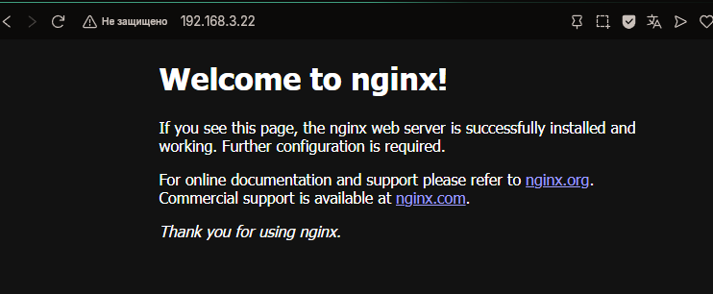
Вывод
В ходе выполнения данной лабораторной работы я познакомился с инструментом Ansible, изучил формат описания конфигураций Ansible.

Контрольные вопросы
- Что такое Ansible?
Ansible — это система управления конфигурациями, которая автоматизирует управление удалёнными системами и контролирует их желаемое состояние
- Что такое Playbook?
Playbook — это файл, который содержит список команд и условия их выполнения для конфигурирования хостов. Это повторяющаяся, многократно используемая, простая система управления конфигурацией и развёртывания на нескольких машинах, которая хорошо подходит для развёртывания сложных приложений
- Для чего нужны роли?
Роли позволяют автоматически загружать связанные переменные, файлы, задачи, обработчики и другие артефакты Ansible на основе известной структуры файлов. Сгруппировав содержимое по ролям, можно легко использовать их повторно и делиться ими с другими пользователями
- Что гарантирует идемпотентность в Ansible?
Идемпотентность — это свойство объекта или операции при повторном применении операции с одними и теми же параметрами давать один и тот же результат

